**Окисление серосодержащих соединений кислородом воздуха в присутствии смешанных карбидов переходных металлов.**

***Белов М.М., Лукашов М.О., Есева Е.А.***

*Студент, 6 курс специалитета*

*Московский государственный университет имени М.В. Ломоносова,*

*химический факультет, Москва, Россия*

*E-mail:fusroda04@gmail.com*

Обострение экологических проблем, вызванных загрязнением окружающей среды, создает необходимость создания или усовершенствования подходов для удаления серы из нефтяного топлива. Наиболее перспективным на текущий момент методом удаления серы является аэробное окислительное обессеривание. Данный метод имеет ряд преимуществ: экологичность, доступность и дешевизна кислорода воздуха, простота проведения реакции, мягкие условия процесса и отсутствие использования водорода.

В последнее время особый интерес представляют карбиды переходных металлов в качестве катализаторов аэробного обессеривания [1, 2]. Синтез карбидных материалов методом микроволнового излучения позволяет получать полифазные системы, где активными частицами выступают оксиды переходных металлов в переменной валентности, а добавление металлов VIII группы обеспечивает улучшение активации кислорода воздуха за счет переноса электронов в многокомпонентной каталитической системе. Сочетание различных элементов переходных металлов является ключевым фактором для получения высокоэффективного катализатора для аэробного окисления серосодержащих соединений.

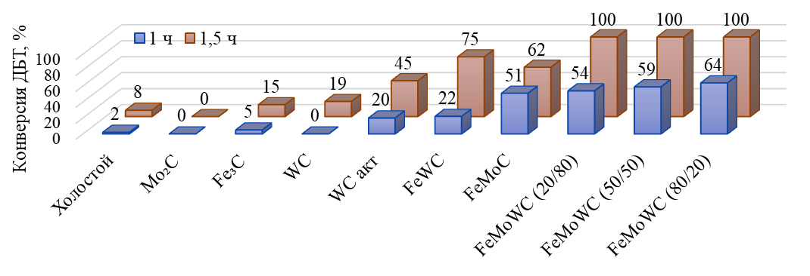В настоящей работе осуществлен синтез ряда смешанных карбидов переходных металлов состава FeMoWC, исследована их активность в реакции аэробного окисления дибензотиофена (ДБТ) и проведено сравнение каталитических свойств с ранее полученными карбидами переходных металлов, представленное на рис. 1. Полученные катализаторы исследованы методами РФА, ИК, элементного анализа, ПЭМ, ТПВ и РФЭС. Рассмотрены основные факторы, влияющие на процесс окисления: температура, время реакции, скорость перемешивания, дозировка катализатора и давление воздуха. Подобраны оптимальные условия и лучший состав катализатора (10 % Fe3C + 90 % (80 % Mo2C + 20 % WC)) для аэробного обессеривания модельного топлива, содержащего 500 ppm ДБТ в декалине: 120 оС, 1.5 ч, 900 об/мин, 0.5 маcс. % катализатора, 6 атм. Высокая каталитическая активность FeMoWC обусловлена синергией переходных металлов, включенных в состав катализатора.

Рис. 1. Сравнение карбидных каталитических систем переходных металлов Fe, Mo, W (Условия: 120 ℃, 600 об/мин, 0.5 масc. % катализатора, 6 атм)

**Литература**

1. Dooley K. M., Liu D., Madrid A. M., Knopf F. C. Oxidative desulfurization of diesel with oxygen: Reaction pathways on supported metal and metal oxide catalysts // Appl. Catal. A: Gen. 2013. Vol. 468. P. 143-149.

2. Akopyan A., Eseva E., Mnatsakanyan A., Davtyan D., Lukashov M., Levin I., Sadovnikov A., Anisimov A., Terzyan A., Agoyan A., Karakhanov E. Catalytic aerobic desulfurization of fuels in the presence of nanosized mixed carbide FeWC // Chem. Eng. J. 2023. Vol. 464. P. 142641.